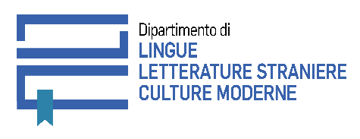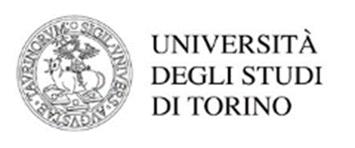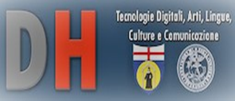
UNIVERSITÀ DI TORINO
DIPARTIMENTO DI LINGUE E LETTERATURE STRANIERE E CULTURE MODERNE
DOTTORATO IN DIGITAL HUMANITIES. TECNOLOGIE DIGITALI, ARTI, LINGUE, CULTURE E COMUNICAZIONE

Nell'ambito del ciclo di conferenze Ringvorlesungen della Sezione di Germanistica – anno accademico 2019-2020 e dell'insegnamento di Letteratura Tedesca II annualità (prof.ssa Ulrich)

Mercoledì 27 novembre 2019

Il prof. Gerhard Friedrich
terrà una lezione dal titolo

La DDR e "das klassische Erbe".
J. W. Goethe e I nuovi dolori del giovane W. di Ulrich Plenzdorf

h. 12-14 Aula 2.06 Via S. Ottavio 54

Studenti e docenti sono cordialmente invitati

